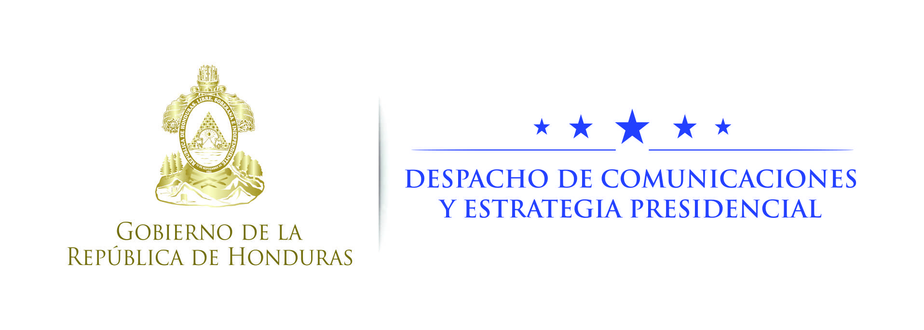

Nota de prensa

Cohep:
Ajuste salarial a empleados públicos “lo vemos positivo”
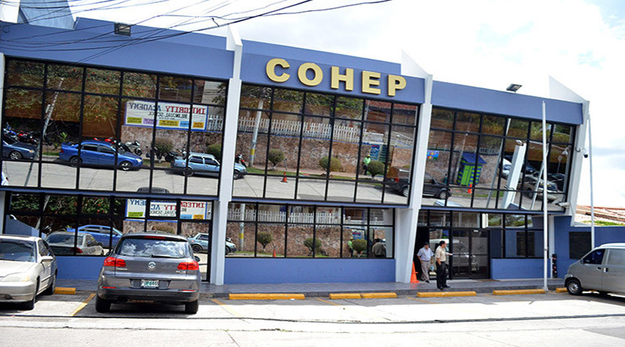
- Acrecentará el consumo, movimiento comercial e inversiones, según el gremio empresarial.

Tegucigalpa, 20 de septiembre. El ajuste salarial de 1,000 lempiras a 23,000 empleados públicos y más de 60,000 maestros, que desembolsará el Gobierno, “lo vemos positivo”, dijo hoy el vicepresidente del Consejo Hondureño de la Empresa Privada (Cohep) Juan Carlos Sikaffy.
El dirigente empresarial dijo que “el ajuste lo vemos como positivo porque 83,000 personas van a tener un incremento salarial”.
“Ellos ahora van a ver de alguna manera mejorada su capacidad de compra y suplir más sus necesidades”, indicó.
Sikaffy agregó que “también eso es bueno para la economía nacional, porque son 210 millones de lempiras de aumento mensual, que van a circular hoy en el país”.
"Además, acrecentará el consumo, las inversiones y el movimiento comercial que es tan importante para el país”, destacó el dirigente empresarial.
“Creo que el ajuste está acorde con la economía nacional, puesto que tiene un año de haberse aprobado el aumento por 1,800 lempiras”, recordó.
“Hasta ahora, se hará efectiva la segunda parte de 1,000 lempiras. Antes el Gobierno desembolsó 800 lempiras para cada empleado y docente”, recordó.
A partir de hoy miércoles, los 83,000 empleados públicos y docentes verán acreditados en sus planillas 1,000 lempiras más de sueldo, informó la Secretaría de Finanzas.
“Todo mundo se merece un aumento salarial y que se le reconozcan sus esfuerzos”, insistió Sikaffy.
“El nuevo salario debe ser destinado para mejorar la condición de vida de la gente y que invierta un poco más en bienes productivos y en cosas que le mejoren la vida”, sugirió.
“En noviembre son las graduaciones y la gente puede empezar a ahorrar dinero para financiar esos gastos”, recomendó finalmente.
Datos de interés:
- Más de 800 millones de lempiras desembolsará en ajuste salarial el Gobierno entre septiembre y diciembre.

